СЕВЕРСКИЙ ТЕХНОЛОГИЧЕСКИЙ ИНСТИТУТ

Федерального государственного бюджетного образовательного учреждения высшего профессионального образования «Национальный исследовательский ядерный университет «МИФИ»»

Кафедра ЭиАТП

Отчет по дисциплине  
Учебная практика

Студент гр. В-461  
Выполнил   
Давиденко А.А.   
«__»________2022г

Проверил

Преподаватель  
Федянин А.Л.  
«__»________2022г

Северск 2022

# Основная часть

# 1 Основная часть

**1.1 Цель работы.**Изучить способы программирования и условия применения в автоматике программируемого реле Easy 512. Изучить режимы работы реле.

**1.2 Программа работы.**

Ознакомится со схемой управления транспортёром с 3 секундной остановкой.

Разработать логическую схему управления транспортёром.

С помощью программы EASY-SOFT 6 Pro режим «Имитация» осуществить проверку работоспособности логической схемы.

**1.3 Общие указания.**

Ленточный конвейер с приводом от трехфазного электродвигателя должен запускатся с 3-х-секундной задержкой после включения. Конвейерная лента служит для транспортировки пакетов. После транспортировки определенного числа пакетов конвейер должен отключиться лишь по истечении заданного времени задержки. Число транспортируемых пакетов равно пяти, а заданное время задержки отключения составляет 4 секунды. S1 включает конвейер, S2 выключает его, а световой затвор S3 служит для учета количества уже перенесенных пакетов.

**1.4 Электрическая схема**

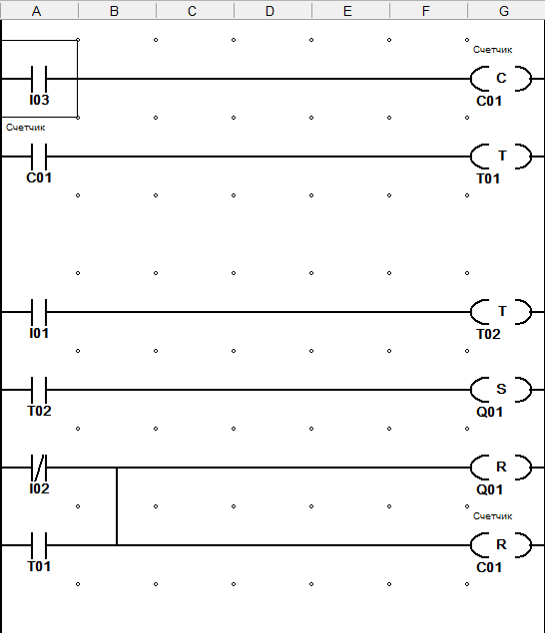

**1.5 Код программы**

Код программы состоит из трех входных сигналов:

Вход базового устройства, который включает конвейер

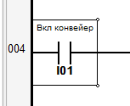

Рисунок 1 S1: Включает конвейер (замыкающий контакт)

Вход базового устройства, которое выключает конвейер

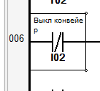

Рисунок 2 S2: Выключает конвейер (замыкающий контакт)

И световой затвор, который ведет учет количества перенесенных пакетов.

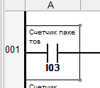

Рисунок 3 S3: Световой затвор (размыкающий контакт)

Из одного счетчика реле для считывания числа пакетов и реле времени для задержки отключения в 4 секунды

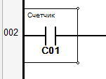 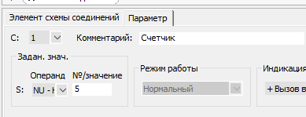

Рисунок 4 C1: Число пакетов (5шт)

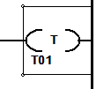 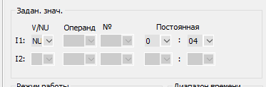

Рисунок 5 Реле времени для задержки в 4 секунды

Реле времени на задержку запуска

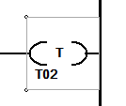 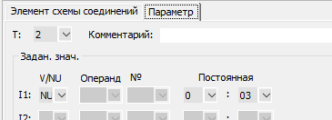

Рисунок 6 Реле времени для задержки в 3 секунды

Итоговый вид готовой электрической схемы



Рисунок 7 Электрическая схема управления транспортёром с 3 секундной остановкой